**Diferenciácia, Starnutie buniek, Smrť buniek**

**Diferenciácia buniek**

* premena od všeobecnej a homogennejšej štruktúry k špecializovanejšej a heterogennejšej
* morfologická a funkčná oblasť
* celulárna diferenciácia prebieha po celý život organizmu, maximum u človeka v intrauterinnom období
* bunková diferenciácia – vo väčšine somatických buniek nezvratný proces (ireverzibilný)
* neexistuje zvrat už diferencovanej bunky naspäť do nediferencovaného štádia
* rastlinná bunka – dediferenciácia je možná
* **determinácia** – stanovenie spôsobu diferenciácie (medzi det a dif môže prebiehnuť ešte nejaký čas)

**Diferenciácia a obnova buniek**

* *bunkový cyklus (interfáza+delenie), diferenciácia sa nestráca*
* regenerácia, hojenie rán alebo neustála obnova
* obnova prostredníctvom kmeňových buniek

**Kmeňové bunky a ich kompetencie**

* **Unipotentné kmeňové bunky** – z nich sa môže diferencovať iba jediný konkrétny typ bunky, napr. spermiogonie, bazálne bunky v epiderme
* **Pluripotentné kmeňové bunky** – sú schopné dávať vznik mnohým, ale nie všetkým typom buniek (nedokážu vytvoriť embryo)
* **Multipotentné kmeňové bunky –** dávajú vznik bunkám so špecifickou funkciou (v rámci tkaniva), ich diferenciáciou vzniká, napr. jedna alebo viacej línií hematopoetického systému
* **Totipotentná kmeňová bunka** – majú potenciál vytvoriť všetky bunky a tkanivá, ktoré sformujú embryo a podporia jeho vývoj v maternici, napr. zygota a prvé embryonálne bunky

**Zmeny v bunkách počas diferenciácie**

* rozdelenie zmeny cytoplazmatických štruktúr a bunkového jadra
* zmeny lepšie poznateľné na cytoplazmatických štruktúrach

1. úroveň cytoplazmy

* cytoplazma sa stáva viskóznejšou
* štruktúrne zmeny zodpovedajúce špecializovanej funkcii (chemické zloženie)
* jadro morfologicky takmer rovnaké (výnimky – biele krvinky)

**Starnutie buniek**

* ontogenetický vývin buniek sa zakončuje prejavmi starnutia a nakoniec smrti
* starnutie buniek je fyziologický proces
* intrauterinné obdobie – starnutie a odumieranie niektorých buniek (erytrocyty, bunky pokožky)
* živornosť epitelových buniek sliznice ťžalúdka a čreva asi 3 dni
* nervové bunky
* prežívanie aj po smrti organizmu ako celku

(pohyb cílií na bunkách trachey a bronchov...

**Zmeny súvisiace so starnutím**

* menší obsah vody (až o 15%)
* štruktúrne zmeny molekúl DNA (chromozómové aberácie)
* invaginácia jadrového obalu, jadro sa stáva členitým až laločnatým
* objavujú sa jadrové inklúzie
* počet jadrových pórov sa znižuje
* znížené množstvo zrnitého endoplazmatického retikula a ribozómov (nižšia proteosyntéza)
* zmnožené lyzozómy, zvýšený počet veľkých mitochondrií so zníženým počtom a celkovou dĺžkou kríst
* nahromadenie reziduálnych teliesok, napr. lipofuscínu

**Smrť buniek**

* nielen regenerácia ale aj smrť môže byť potrebná
* spôsobená starnutím – fyziologická smrť bunky
* spôsobená poškodením – vplyvmi biologickými, fyzikálnymi, chemickými a pod
  + náhle v dôsledku intenzívne pôsobiacich škodlivých vplyvov
  + následok relatívne dlho pôsobiacich škodlivých vplyvov

**Typy bunkovej smrti**

|  |  |
| --- | --- |
| Programovaná bunková smrť | Smrť ‚neprogramovaná‘ |
| apoptóza  autofágia  anoikis  kornifikácia  excitotoxicita  paraptóza  entóza  mitotická katastrofa | nekróza |

**Nekróza** („pasívna bunková smrť“)

* + energeticky pasívny proces
  + v priebehu ontogenézy sa nevyskytuje
  + indukovaná silným pôsobením fyzikálnych alebo chemických faktorov – akútna „úrazová“ smrť
  + zvyčajne nepostihuje jednotlivé bunky, ale celé skupiny buniek v určitej oblasti tkaniva
  + odumretá oblasť s reakciou okolitého živého tkaniva
  + strata integrity cytoplazmatickej a jadrovej membrány
  + nárast objemu cytoplazmy („swelling“)
  + nárast objemu cytoplazmatických organel (napučnievanie mitochondrií)
  + karyolýza (enzýmový rozklad) , karyorexa (rozpadá sa na fragmenty), karyopyknóza (rozpad na
  + celkový kolaps metabolizmu v bunke
  + spojená so zápalom

**Apoptóza**

* + „apoptosis“ – padanie listov zo stromu (apo-dole, ptosis-pád)
  + fyziologický a aktívny proces
  + stimuly:
    - fyziologické
    - vonkajšie zásahy (napr. ionizujúce žiarenie, hypertermia, pôsobenie toxických látok, vírusové infekcie, imunitné pochody...)

Morfologické znaky

* + redukcia celulárneho objemu
  + „blebbing“ plazmatickej membrány (tvorba mechúrikov)
  + strata medzibunkového kontaktu
  + vysunutie fosfatidylserínu na povrchu membrány („eat-me“ signál)
  + rozpad Golgiho komplexu, dilatácia ER
  + kondenzácia chromatínu
  + typická fragmentácia DNA
  + fragmentácia jadra
  + rozpad bunky na tzv. apoptotické telieska (sférické vezikuly obklopené membránou)(„jesenné lístie“)
  + pohltenie makrofágmi alebo susednými bunkami v podmienkach in vivo
  + nie je sprevádzaná zápalom

Apoptóza v živočíšnych bunkách

* + geneticky riadený proces
  + eliminácia nepotrebných, starých a poškodených buniek
  + udržiavanie homeostázy tkanív v dospelosti
  + vývin svaloviny srdca
  + vznik očnej šošovky (pozostatok buniek, ktoré zomreli apoptózou)
  + deštrukcia sliznice endometria počas menštruačného cyklu
  + už počas tehotenstva pri vývine prstov
  + odumieranie kožných a krvných buniek
  + zánik chvosta u žubrienok

Dráhy vedúce k apoptóze

* + *morfologia tvar a velkosť buniek*
  + *cukry tuky bielkoviny, NK*
  + *bunkove inkluzie (škrob, glykogen, kvapočky...)*
  + *morfologicka charakteristika nadorovych buniek (maligita beligita...)*
  + *jadro, jadierko*

**Receptorová dráha** (vonkajšia, extrinsic death receptor pathway)

* + spúšťací signál pochádza z vonkajšieho prostredia
  + exogénny oxidačný stresm cytokíny TNF-alfa (tumor nekrotický faktor alfa) a FASL (ligand pre Fas receptor), kortikosteroidy, vírusové infekcie, chemické a farmakologické látky

**Mitochondriálna dráha** (vnútorná)

* + spúšťací signál pochádza z mitochondrií, resp. jadra bunky
  + toxické látky, bunkový stres, nedostatok živín, poškodenie DNA, vedľajšie produkty bunkového metabolizmu

**Bcl-2 rodina proteínov**

* regulácia apoptózy na úrovni mitochondrií
* inhibítory ale aj promótory apoptózy
* za normálnych podmienok je medzi nimi stav dynamickej rovnováhy

**Antiapoptotické proteíny**

* Bcl-2,Bcl-XL, Bcl-w, Mcl-1...

**Pro-apoptotické proteíny**

* Bax, Bak, Bok, Bim, Bid, Bad, Bmf, Blk, Noxa, Puma

**Kaspázy (c-asp-ase = cysteinyl aspartate specific proteases)**

* známych 14 členov kaspázovej rodiny
* v bunke sa nachádzajú v neaktívnej forme (pro-enzýmy)
* aktivácia pro-enzýmov:
  + - autoproteolytická aktivácia
    - štiepením inou kaspázou
    - prostredníctvom Apaf-1

**Iniciačné kaspázy** (kaspáza-2, -8, -10, -12)

* aktivácia efektorových kaspáz, štiepenie nukleárnych (lamíny) a cytoskeletárnych proteínov (vimentín, aktín, cytokeratíny

**Efektorové kaspázy** (kaspáza-3, -6, -7) – „ťahúne apoptózy“

* priame odburávanie štruktúrnych a regulačných proteínov v jadre a cytoplazme, štiepenie proteínov, ktoré chránia bunky pred apoptózou (PARP, ICAD/DEF45, anti-apoptotické Bcl-2 proteíny)
* obe dráhy sa spoja pri aktivácii kaspáz

Apoptóza nezávislá od kaspáz

* faktory podieľajúce sa na bunkovej smrti nezávislej od kaspáz: AlF, EndoG
* význam: v prípade zlyhania dráhy závislej od kaspáz nahrádzajú kaspázami sprostredkované formy bunkovej smrti
* sú spúšťané aj po pôsobení cytotoxického činiteľa

Apoptózu indukujúci faktor (ALF)

* syntetizovaný ako 67 kDa prekurzor
* za fyziologických podmienok lokalizovaných vo vnútornej membráne mitochondrií
* podieľa sa na tvorbe kríst a správnej funkcii dýchacieho reťazca
* počas apoptózy je translokovaný z mitochondrií do jadra
* pro-apoptický faktor – zabezpečuje kondenzáciu chromatínu, podieľa sa na fragmentácii DNA

Endonukleáza G (EndoG)

* 30kDA proteín
* mitochondriálna nukleáza
* po apoptogénnom stimule sa translokuje z mitochondrií do jadra
* výsledkom je fragmentácia DNA

Apoptotické zmeny na úrovni jadra

* inaktivácia enzýmov opravy DNA

PARP – poly(ADP-ribozo) polymeráza

* inaktivácia enzýmov bunkovej replikácie

DNA topoizomeráza II, dôležitý aj pre opravu DNA

* štiepenie štrukturálnych jadrových proteínov

Lamíny – intranukleárne proteíny jadra

* fragmentácia DNA

(CAD – caspase activated DNase)

Ochorenia súvisiace s apoptózou

Patologické stavy súvisiace s neprimeranou inhibíciou apoptózy

* nádory
* autoimunitné choroby ako systémový lupus erythematosus, glomerulonefritídy

Patologické stavy súvisiace s neprimeranou stimuláciou apoptózy

* Alzheimerova chorova, Parkinsonova choroba, Huntingtonova chorova
* muskulárna atrofia
* aplastická anémia
* infarkt myokardu, mozgová apoplexia (mŕtvica)

Apoptóza v rastlinných bunkách

* veľa podobností so živočíšnou apoptózou
* odlišnosti súvisiace s prítomnosťou bunkovej steny a neprítomnosťou imunitného ystému
* procesy v rastlinách
  + starnutie a opadávanie listov
  + xylogenéza
  + smrť okvetných lístkov po fertilizácii
  + postemryonálny rozklad aleurónových vrstien
  + vývin koreňovej čiapočky

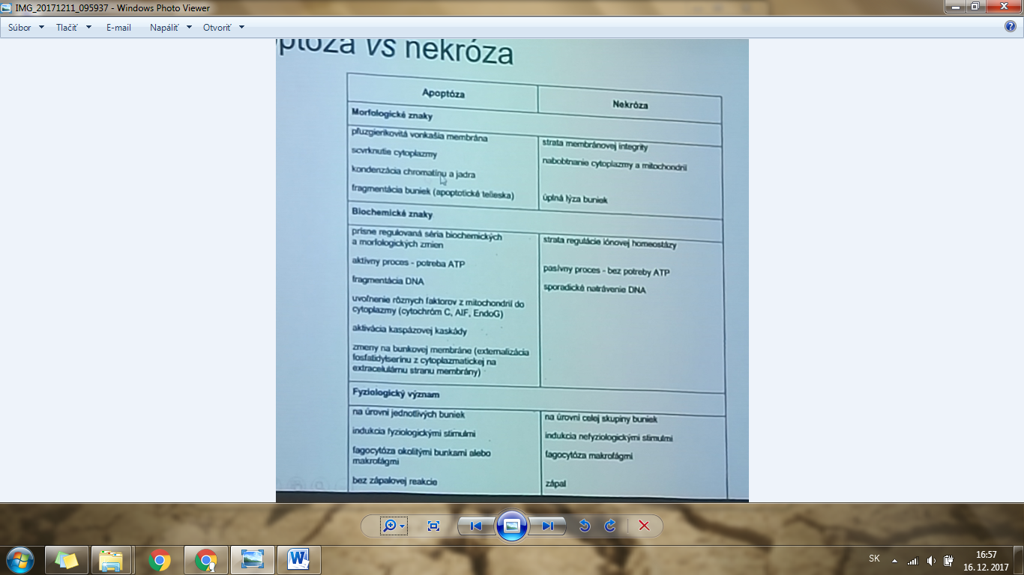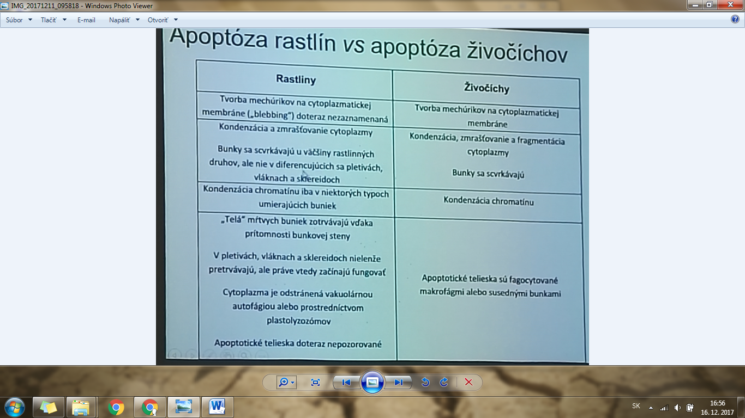

**Autofágia („samonaprávanie“)**

* proces degradácie vnútrobunkových komponentov
  + odstraňovanie starýcj, nefunkčných proteínov a organel
* udržiavanie rovnováhy medzi sytézou, degradáciou a recykláciou vnútrobunkových komponentov
* vytvorenie dvojitej membrány, ktorá obkolesí určitý cieľový priestor v bunke – autofagozóm, ktorý následne splynie s lyzozómom – vznik autolyzozomu

Morfologické znaky

* bez kondenzácie chromatínu
* masívna vakuolizácia cytoplazmy
* akumulácia autofágotických vakuol (dvojitá membrána)
* bunky nie sú pohlcované fagocytmi v podmienkach in vivo

**Anoikis**

* „stav bytia bez domova“
* indukovaná odlúpením buniek, ktoré sú závislé na podklade, odlúčením od extracelulárnej matrix
* epitelové bunky

Morfologické znaky

* znaky identické s apoptózou
* bráni tvorbe menastáz
* vznik rezistencie buniek k anoikis – kritický moment v karcinogenéze hrubého čreva, podpora invativity, metastázujúce bunky sú schopné vyhnúť sa anoikis a napádajú iné orgány

**Kornifikácia – keratinizácia**

* proces terminálnej diferenciácie keratinocytov v epiderme, formovanie vonkajšej epodermálnej vrstvy
* zrohovatenie hornej vrstvy pokožky
* mechanická ochrana, elasticita, štrukturálna stabilita

Morfologické znaky

* štrukturálne spevnenie
* eliminácia cytoplazmatických organel
* eliminácia jadra
* modifikácia plazmatickej membrány
* extrúzia lipidov do extracelulárneho priestoru

**Excitotoxicita**

* poškodenie a následné usmrtenie buniek neúmernou stimuláciou receptorov nervových buniek neurotransmitermi
* naviatanie neurotransmiterov (NMDA – N-metyl-D-asparát, kyselina kainová, glutamát) k receptorom = vstup vysokej hladiny vápenatých iónov do bunky
* aktivácia fosfolipáz, endonukleáz a proteáz
* poškodenie miechy, mŕtvica, poškodenie mozgu po úrazoch, neurodegeneratívne ochorenia CNS (Alzheimerova, Parkinsonova, Skleróza multiplex, Huntingtonova choroba)

**Entóza**

* entos – „poloha predmetu v inom predmete“
* invázia živej bunky do inej živej bunky
* bunka pohltí jedného zo svojich živých susedov, pohltená bunka následne hynie vo fagozóme
* možný súvis s nádorovým procesom

Morfologické znaky

* typická „cell-in-cell“ morfológia

**Mitotická katastrofa**

* vyskytuje sa počas alebo tesne po „disregulovanej“ alebo neúspešnej mitóze
* dôsledok poruchy bunkového cyklu, poškodenia DNA
* protinádorové liečivá, hypertermia, radiácia...
* zastavenie mitotického procesu a indukcia programovanej bunkovej smrti
* znaky procesu
* narušená tvorba deliaceho vretienka
* zlyhanie segregácie chromozómov
* formovanie veľkých viacjadrových buniek

Morfologické znaky

* vznik mikrojadierok (micronuclei)
* multinuklearita

**Paraptóza**

* vyskytuje sa v rôznych typoch buniek
* predovšetkým v priebehu vývoja nervovej sústavy a v niektorých typoch neurodegeneratívnych ochorení
* je indukovaná expresiou receptora pre „inzulínu podobný rastový faktor“ (insulin-like growth factor receptor, IGFR), mitogénom aktivovanými proteínkinázami (mitogen activated protein kinases, MAPK), TAJ/TROY (člen receptorovej rodiny TNF)

Morfologické znaky

* vakuolizácia cytoplazmy, opuchnutie mitochondrií a ER
* bez ostatných morfologických známok apoptózy
* vrcholí do nekrotického procesu